Changer la carte de commande de la plate forme 6 axes

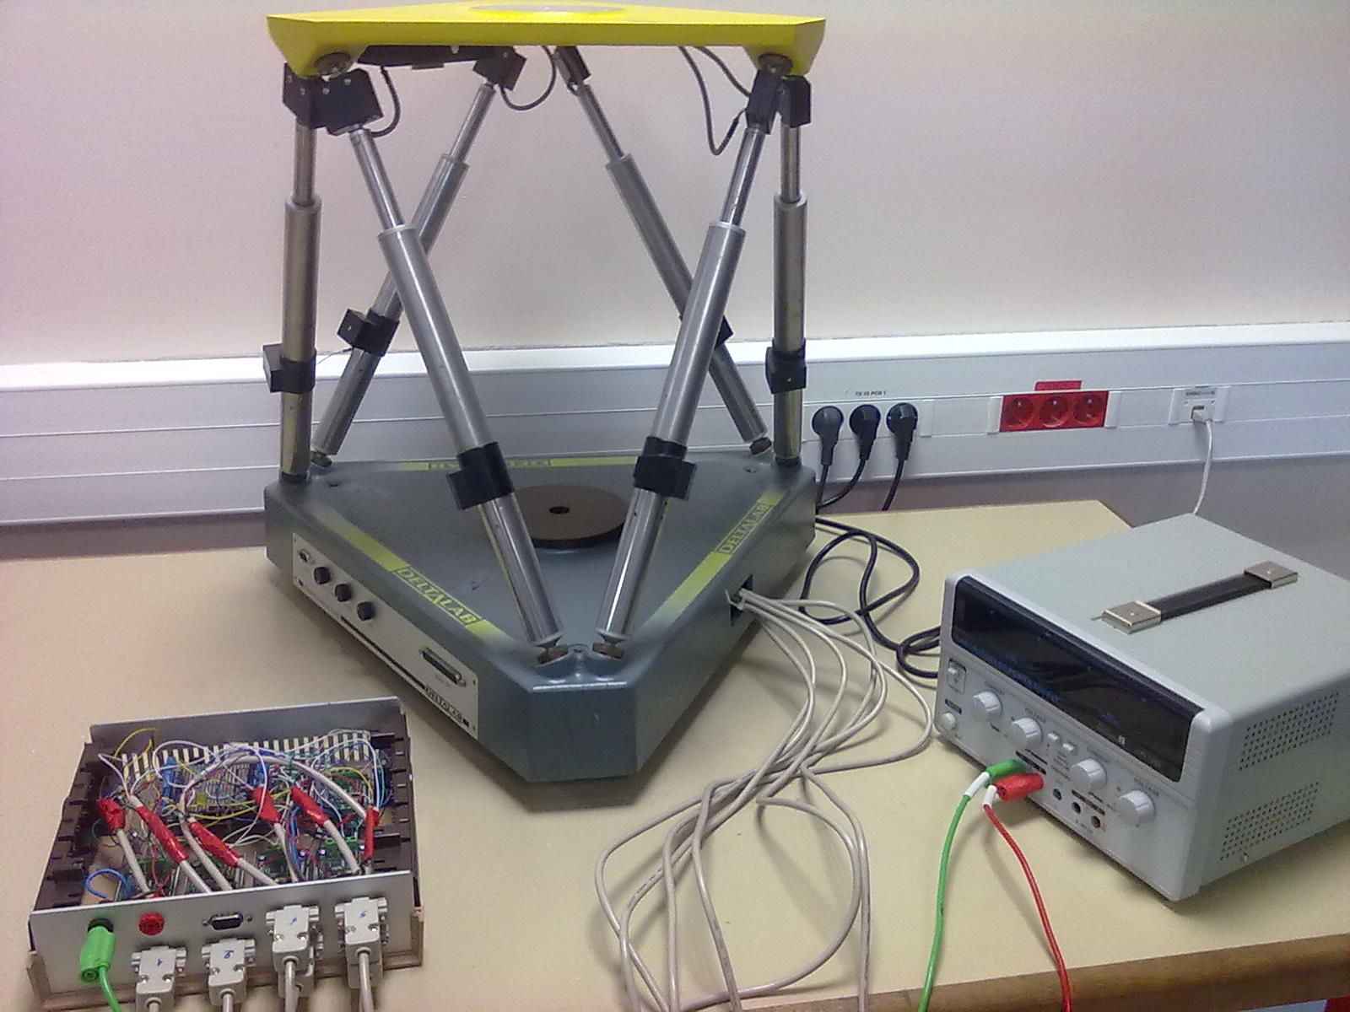

Matériel nécessaire :

Nombre | Matériel | Prix unitaire (indicatif)
1 | Arduino Uno | 20.00
1 | Platine bornier | 14.95
6 | Hacheur Syren 10 | 46.65
1 | Boitier | ≈15
1 | Carte NI 6009 (pour acquisition) | ≈300
6 | Câbles DB9 Male/Femelle NON croisés | 3.73
1 | Alimentation 12V 1.5A | 59.88
 | TOTAL (estimé) | environ 750 €

La carte « ArduinoUNO » peut être changée afin d’utiliser tous les signaux des capteurs. La plate forme 6 axes comporte 6 capteurs potentiométriques ainsi que 6 génératrices tachymétriques. Il faut donc 12 entrées analogiques hors la version UNO n'en comporte « que » 6. La carte « Arduino MEGA » peut gérer ces 12 entrées pour 35.88€. Pour l'instant, je suis resté sur la version UNO personnellement.
Le problème est le même pour la carte d'acquisition NI 6009 qui n'a que 8 entrées analogiques.

Pour l’alimentation, si vous ne l’utilisez que pour la plate forme, il serait préférable pour les mesures de prendre une version à tension fixe 12V.
- Présentation de l’installation :

Boitier avec 6 hacheurs et une carte arduino
Alimentation stabilisée 12V
Sortie supplémentaire vers carte NI
Vers le PC
Vers la plate forme
Vers la plate forme
Vers l’alimentation

Commençons par préparer le boitier avec 6 hacheurs et une carte arduino. Vue de dessus :

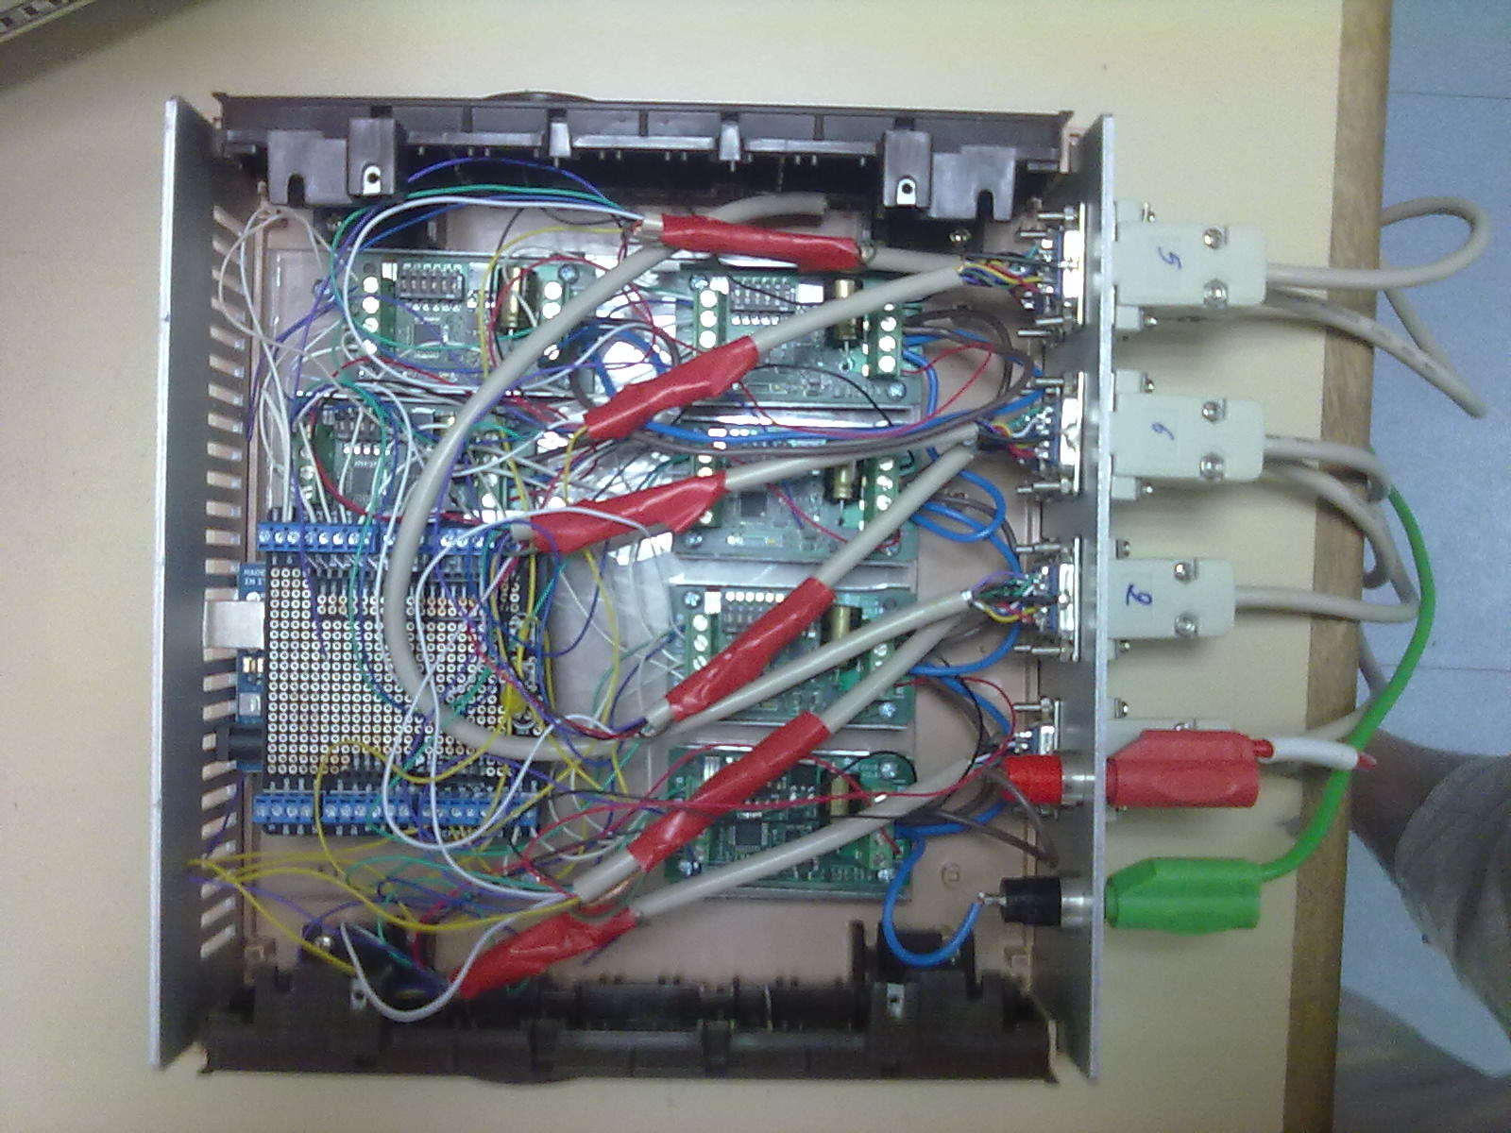
6 hacheurs
Carte Arduino
Vers le PC

Les 6 hacheurs seront configurés et branchés en mode « série simplifié avec sélection de l'esclave » et le baud rate réglé à 38400 Bauds. Il faut mettre les switchs 1 et 3 côté 'ON'.
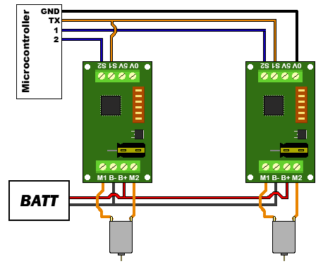
Lien vers la doc du hacheur Syren 10 : ici

Le bloc « BATT » doit fournir une tension stabilisée de 12V. En fonctionnement 'normal' sur notre plate forme, l'alimentation débite environ 1A. Pour une utilisation dynamique, il faudra pouvoir débiter un peu plus.

La sortie série TX de l’Arduino envoie le signal de commande pour chaque hacheur. Cette sortie TX sera donc reliée à TOUTES les entrées S1 des hacheurs. Pour sélectionner quel hacheur elle commande, on utilise 6 sorties numériques de l’Arduino en les reliant à la borne S2 de chaque hacheur :

Sortie numérique Arduino | Entrée S2 du hacheur n°
7 | 1
8 | 2
9 | 3
10 | 4
11 | 5
12 | 6

- Câblage de la commande :
Potentiomètre vérin 1
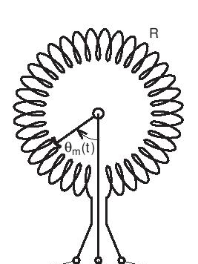

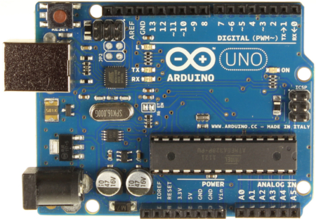
Vers le PC

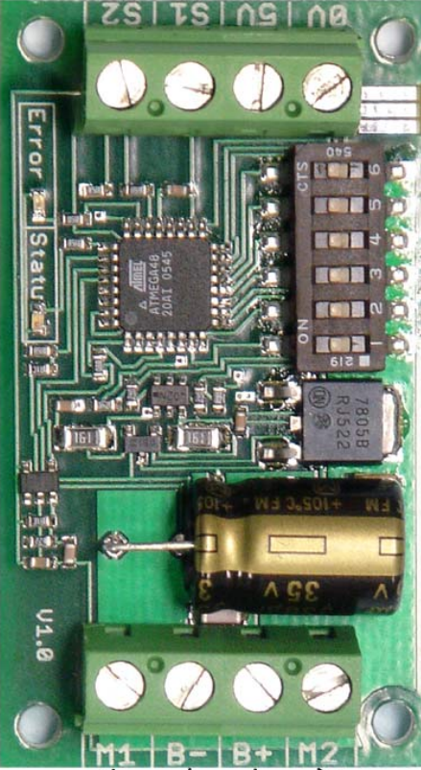

1 et 3 sur ON
Vers la mesure des potentiomètres de chaque vérin :
A0=Vérin 1
A1=Vérin 2
A2=Vérin 3
A3=Vérin 4
A4=Vérin 5
A5=Vérin 6

Vers le fil GRIS du moteur
- +
BATT

Vers le fil NOIR du moteur

Note : Pour alimenter les capteurs potentiométriques, j’utilise le signal 5V de chaque hacheur. Cela évite de surcharger l’alimentation de l’Arduino qui n’est branché qu’en USB.
Branchements coté plate forme :
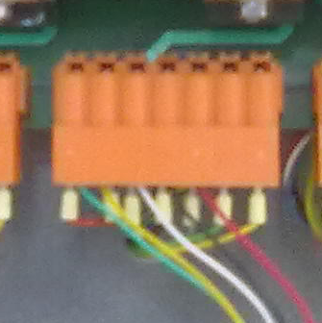
Pour relier notre montage à la plate forme, on peut utiliser les connecteurs reliés à la carte de commande originale. Il faut quand même les débrancher de cette carte. Pour ne pas qu’ils pendent sous la plate forme, il est possible de les retourner et de les clipser sur la carte de commande.

Chaque axe comporte 7 fils branchés comme ceci (attention au repérage des fils. Comme dit ci-dessus, le connecteur ci dessous est retourné !) :

Génératrice tachymétrique
Moteur
Potentiomètre
1 2 3 4 5 6 7
Fil de mesure (vers la voie Ai de l’arduino)

- Transfert du programme et commande directe :

- Installer le programme Arduino (téléchargeable ici).

- Ouvrir le fichier « 6axes_coords_directes.ino »

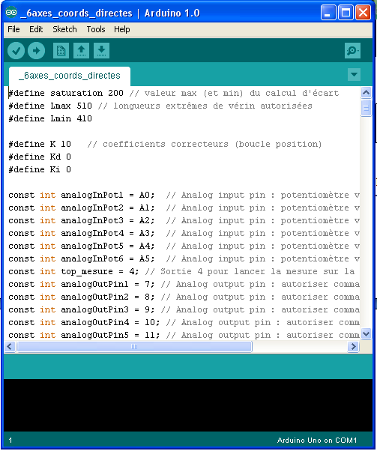
Bouton Téléverser (ou upload)

- « Téléverser » (ou « upload » selon la version du programme Arduino chargé) le programme dans l’Arduino. Cette commande transfère le programme dans la mémoire de l’Arduino.

- Allumer l’alimentation 12V. Faites attention ici à ne pas arriver en butée inférieure ou supérieure sur chacun des axes. Le programme est sensé y faire attention, mais vérifiez quand même !

Pour finir, on peut mesurer les signaux des capteurs via une interface Labview (ici les potentiomètres) :

